Многофункциональное устройство контроля
Control Room
Руководство пользователя и не только.

2012
Назначение и возможности.
Control Room – устройство, разработанное для контроля электропитания бытовой техники. Однако, сфера применения намного шире и зависит от фантазии пользователя или сборщика.
Устройство имеет 10 каналов, каждый из которых может быть в состоянии включен/выключен и контролировать что-либо через РЕЛЕ.
Функции и возможности:
- Часы с возможностью автокорректировки
- Дистанционное включение/выключение каждого канала по отдельности
- Дистанционное включение/выключение любого набора каналов в установленные состояния одной кнопкой
- Набор мини-программ, включающих/выключающих любой набор каналов в установленные состояния в заданное время автоматически
- Регулировка подсветки дисплея
- Установка названий устройств на каждый канал.
- Энергонезависимое хранение программ, названий и часов (часы стоят при отсутствии питания, но не сбрасываются)
В дальнейшем планируется расширение списка.
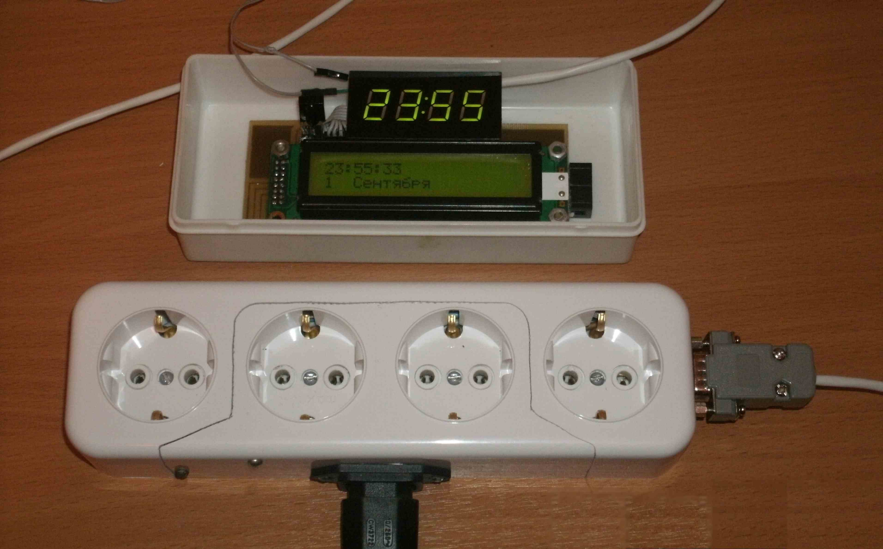
Основные компоненты устройства.
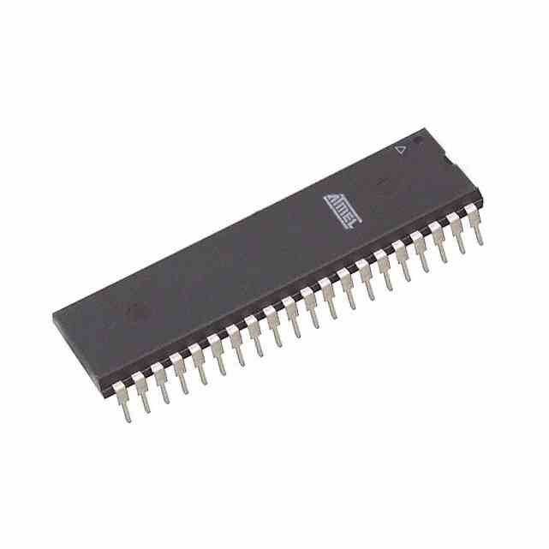
Основным элементом является микроконтроллер ATMega16 фирмы Atmel. Можно использовать ATMega16A – это современная модификация, но не ATMega16L – его максимальная частота 8 МГц, в то время как устройство работает на частоте 16МГц. Перед использованием устройства, его необходимо прошить. Это можно сделать как на отдельной плате, так и на основной плате (предусмотрен разъём для программатора, см. схему платы). Всю необходимую информацию о прошивке микроконтроллеров можно найти в интернете.
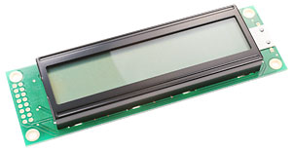
Для индикации используется жидкокристаллический знакосинтезирующий двухстрочный, с двадцатью символами на каждую строку, модуль BC2002A. Он имеет много аналогов, в т.ч. FDCC2002, WM-C2002, WH2002; но они могут различаться по распиновке, размеру или, например, не иметь русскоязычных символов – эту информацию необходимо уточнять. Так же, можно использовать дисплей с 16-ю символами на строку, или с 24-мя и более, но в таком случае часть информации будет обрезаться или же останутся неиспользуемые места на ЖК-дисплее соответственно.
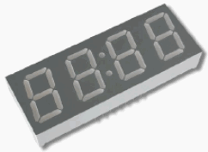
Для дополнительной индикации часов используется семисегментный четырёхразрядный индикатор с общим анодом. Можно использовать любые размеры, монтировать совместно с ЖК-дисплеем или отдельно, использовать готовый четырёхразрядный или составить на плате из отдельных индикаторов, при желании вообще его не использовать. Индикатор используется совместно с микросхемой ULN2004.
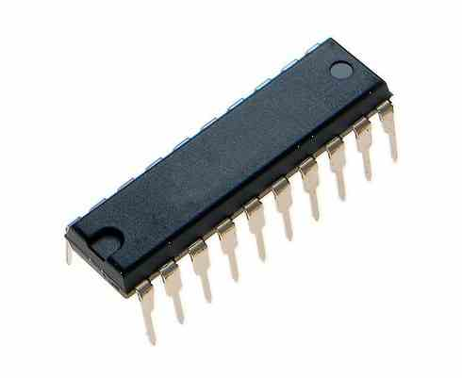
Управление каналами осуществляется микроконтроллером Attiny2313 фирмы Atmel. Он используется как промежуточный элемент между блоком РЕЛЕ и основным модулем, обеспечивая возможность отдельного монтажа и соединение этих компонентов всего по трём проводам (питание, шина, земля). Данные передаются по протоколу USART. Можно использовать несколько микроконтроллеров для создания отдельных блоков, подключённых к одной и той же шине данных. В случае, если нет необходимости отдельного монтажа блока РЕЛЕ и для экономии средств на приобретении Attiny2313, можно его не использовать, а подключать РЕЛЕ к ATMega16 – для этого предусмотрен PORTA (выходы PA0-PA7, пины 33-40). Позже будет добавлена возможность в качестве промежуточного элемента использовать сдвиговый регистр (например 74HC595) – он дешевле Attiny2313, но при этом для подключения блока необходимо 5 проводов.
В качестве фотоприёмника используется TSOP31238 на 38кГц, можно использовать аналоги с такой же частотой. При монтаже устройства нужно учитывать, что он должен принимать сигнал с пульта.

Назначение кнопок пульта дистанционного управления.
В качестве пульта используется SONY RM-887. Точно протокол и микросхема не определены, при покупке рекомендуется обратить внимание на цвета подписей кнопок и других надписей на пульте.
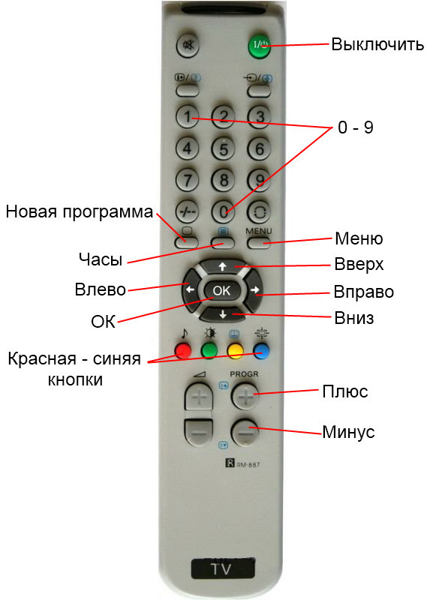
В программном коде используется отдельная библиотека для данного пульта, так что заменив её на другую можно адаптировать устройство под любой необходимый пульт. Это действие производится автором.
Первое включение, управление и режимы.
Сразу после включения устройство перейдёт в дежурный режим, в котором показывается время и дата. В этом режиме кнопки «0»-«9» включают/выключают соответствующие каналы, а кнопкой «вниз» можно перейти в список имеющихся программ. Переход в дежурный режим происходит при неактивности пульта в течении 20-секунд.
Следующие кнопки работают одинаково независимо от режима:
- «Выключить» - устройство запрашивает подтверждение, выключает все устройства и переходит в дежурный режим
- «Новая программа» - переход в режим создания новой программы
- «Часы» - переход в режим настройки часов
- «Меню» - переход в главное меню
- «Плюс», «Минус» - меняют яркость подсветки
- «Красная»-«Синяя» кнопки – переводят каналы в установленные состояния
Режим настройки часов похож на дежурный, но редактируемая переменная выделена курсором и добавлена переменная автокорректировки. Часы, минуты, секунды и число можно набирать напрямую кнопками «0»-«9» или же редактировать кнопками «Вверх» и «Вниз». Автокорректировку и месяц можно изменять только кнопками «Вверх» и «Вниз». Выбор нужной переменной осуществляется кнопками «Влево» и «Вправо». Автокорректировка определяет, насколько часы будут себя подправлять вперёд или назад при переходе на следующие сутки (например, если часы уходят на 35 секунд вперёд каждые сутки, нужно поставить -35). Величина автокорректировки определяется самостоятельно, но можно этим и не заниматься.
Главное меню содержит разделы для настроек, выбор которых осуществляется кнопками «Вверх», «Вниз», «Влево», «Вправо», а так же кнопками «1»-«5» - по номеру раздела. Основные из них:
- Устройства – редактирование названий устройств для каждого из каналов. В нём клавишами «0»-«9» осуществляется выбор канала/устройства, клавишами «Влево» и «Вправо» выбор редактируемого символа, а клавишами «Вверх» и «Вниз» - сам символ. Изначально все устройства называются «Устр-во 0» … «Устр-во 9».
- Настройка кнопок – установка действий при нажатии цветных кнопок («Красная»-«Синяя» кнопки). В разделе необходимо выбрать интересующую кнопку, и после нажатия «ОК» откроется настройка. На экране будет название редактируемого устройства, а так же то, что с ним будет происходить при нажатии кнопки:
  - Не изменять – ничего не происходит
  - Включить – устройство включается
  - Выключить – выключается
  - Переключить – переходит в противоположное состояние
Редактируемый канал меняется кнопками «0»-«9», «Влево» и «Вправо», а действие кнопками «Вверх» и «Вниз».
- Сброс программ – удаляет все программы (см. ниже), а так же настройки для цветных кнопок. Операцию сброса необходимо выполнить сразу после первого запуска.
Нажатием кнопки «ОК» можно перейти в выбранный раздел.
Создание новой программы. При переходе в этот режим курсор установится на настройку времени срабатывания программы. Время задаётся точно так же, как в часах (см. выше). Переключение между всеми настраиваемыми величинами осуществляется клавишами «Влево» и «Вправо». Повтор определяет что происходит после выполнения программы:
- Да – программа останется и будет срабатывать каждые сутки
- Нет – программа сработает один раз и удалится
После установки повтора устанавливаются действия с устройствами аналогично настройке кнопок (см. выше). Далее следует возможность удалить программу. При нажатии «ОК» на этой странице создания программы, она удалится; на другой – сохраниться. Кстати, если при настройке программы ни один канал не будет изменяться, программа не сохранится, поскольку не имеет смысла.
Устройство может одновременно иметь до 50-ти программ общей суммой на 100 устройств. То есть каждая программа что-то делает с определённым количеством устройств (от 1 до 9) и их сумма по всем программам не может превышать 100.
В списке имеющихся программ (кнопка «Вниз» в дежурном режиме) можно выбрать интересующую программу и перейти в режим её редактирования. В списке отображается номер программы (определяется автоматически) и время её срабатывания.

Некоторые особенности.
При переходе на следующие сутки показатель секунд может принимать значения явно больше 60-ти. Это нормально и вызвано необходимостью не зацикливаться на одних и тех же сутках.
Данные между микроконтроллерами передаются по протоколу USART в двух пакетах по 8 бит. В первом байте старший разряд должен быть установлен в единицу, разряды 4-1 содержат номер устройства, а младший разряд определяет что с ним делать: 0 – выключить, 1 – включить.

